Учреждение образования
«Белорусский государственный технологический университет»

Лабораторная работа №2
Элементы теории инфомации

Выполнил:
Студент 3 курса 6 группы ФИТ
Коробов Егор Олегович

2026 г.
Цель: приобретение практических навыков расчета и анализа параметров и информативных характеристик дискретных ИС.
Задачи:
1. Закрепить теоретические знания по основам теории информации.
2. Разработать приложение для расчета и анализа параметров и информативных характеристик дискретных ИС.
3. Результаты выполнения лабораторной работы оформить в виде описания разработанного приложения, методики выполнения экспериментов с использованием приложения и результатов эксперимента.

1 Практическая часть
Задание 1: рассчитать энтропию указанных преподавателем алфавитов: один – на латинице, другой – на кириллице; в качестве входного может быть принят произвольный электронный текстовый документ на основе соответствующего алфавита; частоты появления символов алфавитов оформить в виде гистограмм (можно воспользоваться приложением MS Excel);
Для каждого языка (африкаанс и сербского) загружаются соответствующие текстовые файлы (input_lat.txt и input_cyr.txt), содержащие текст на этих языках. Затем для каждого текста рассчитываются частоты символов, принадлежащих соответствующему алфавиту (сербскому или африкаанс). Каждый символ увеличивает его счетчик в словаре. Энтропия текста рассчитывается для сербского и африкаанс языков. Этому процессу предшествует вычисление вероятностей появления каждого символа в тексте.
Реализация функции, которая рассчитывает энтропию текста представлена в листинге 1.1.
entropy(probs) {
let H = 0;

for (let p of Object.values(probs)) {
if (p > 0) {
H -= p * Math.log2(p);
}
}

return H;
}
Листинг 1.1 – Функция для расчета энтропии
Результат выполнения данной функции выводится в консоль, содержимое которого представлено на рисунке 1.1 и на рисунке 1.2.

Рисунок 1.1 – Энтропия языка африкаанс

Рисунок 1.2 – Энтропия сербского языка
В MS Excel на основе частоты появления символов строится гистограмма. Гистограммы для африкаанса и сербского языков представлены на рисунках 1.3 и 1.4 соответственно. Функция для подсчета частот приведена в листинге 1.2.
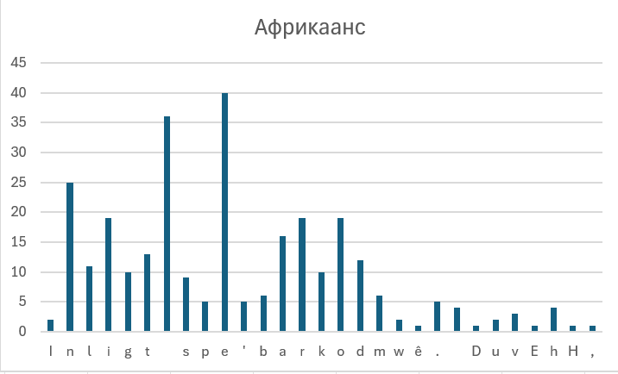
Рисунок 1.3 – Гистограмма текста латиницы
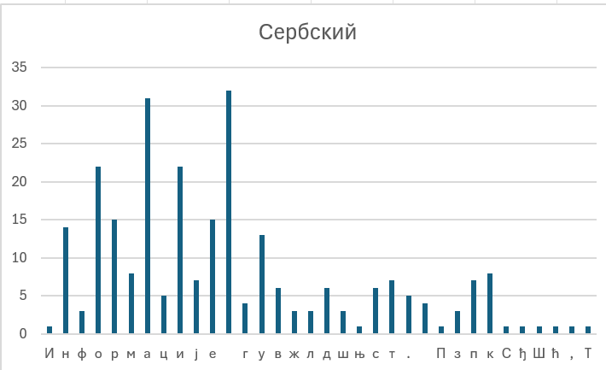
Рисунок 1.4 – Гистограмма текста кириллицы
Данная гистограмма показывает, что наиболее используемый символ «в».
getFrequencies(text) {
const freq = {};

for (let char of text) {
freq[char] = (freq[char] || 0) + 1;
}

return freq;
}
Листинг 1.2 – Функция для подсчета частоты символов
Задание 2: для входных документов, представленных в бинарных кодах, определить энтропию бинарного алфавита. Результат выполнения изображен на рисунке 1.5. Реализация функции показана в листинге 1.3.
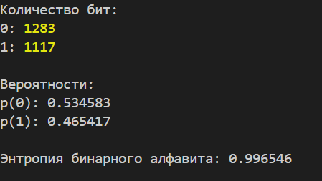
Рисунок 1.5 – Результат расчета энтропии бинарного алфавита
binaryEntropyFromCounts(zeros, ones) {
const total = zeros + ones;

const p0 = zeros / total;
const p1 = ones / total;

let H = 0;

if (p0 > 0) H -= p0 * Math.log2(p0);
if (p1 > 0) H -= p1 * Math.log2(p1);

return { H, p0, p1 };
}
Листинг 1.3 – Функция для подсчета энтропии бинарного алфавита
Задание 3: используя значения энтропии алфавитов, полученных в пунктах (а) и (б), подсчитать количество информации в сообщении, состоящем из собственных фамилии, имени и отчества (на основе исходного алфавита – (а) и в кодах ASCII – (б)); объяснить полученный результат. Результат выполнения изображен на рисунке 1.6.
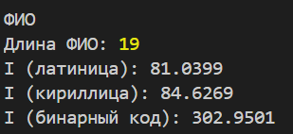
Рисунок 1.6 – Количество информации
Как видно из данного рисунка, количество информации в сообщении, состоящем из ФИО в кодировке ASCII, равняется 18,9 битам.
Задание 4: выполнить задание пункта (в) при условии, что вероятность ошибочной передачи единичного бита сообщения составляет: 0,1; 0,5; 1,0. Результат выполнения представлен на рисунке 1.7.
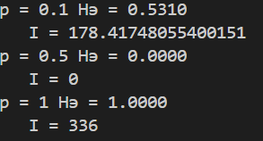
Рисунок 1.7 – Вероятность ошибочной передачи

Вывод
В ходе лабораторной работы были закреплены теоретические знания по основам теории информации.
Также было разработано приложение для расчета и анализа параметров и информативных характеристик дискретных ИС.

